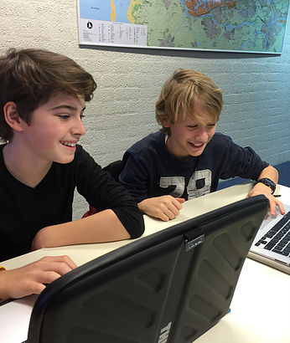
Macbook Protocol 2015-2016

Gebruik en vervoer:

- Voordat je met je MacBook gaat lopen doe je eerst de klepdicht.
- Bij les- of lokaalwisselingen doe je de laptop in de hoes/tas: dus NIET onder je arm meenemen.
- Laat je MacBook in pauzes, tussenuren of in andere situaties niet onbeheerd/ onbewaakt achter maar berg hem op in je kluisje.
- Je werkt alleen met je eigen MacBook of samen met geregistreerde medegebruikers. In het laatste geval draag je met elkaar gezamenlijk de verantwoordelijkheid voor de MacBook.
- Zet geen drankjes of flesjes in de buurt van je MacBook, stop deze ook niet in je tas bij de MacBook.
- Vervoer je MacBook altijd in de hoes/tas. Zorg bij het inpakken van je tas/rugzak dat er zo min mogelijk druk komt te staan op de beeldschermkant van je MacBook. Houd dat ook in de gaten als je je tas of rugzak onder de snelbinders op je bagagedrager bindt.

- De MacBook wordt op school alleen gebruikt voor aan school gerelateerd werk. Het downloaden van grote bestanden of programma’s tijdens schooltijd is zonder toestemming van systeembeheer niet toegestaan (spellen, films etc.).
- De MacBook mag alleen gebruikt worden aan tafels die als werkplek zijn bedoeld. Dus niet op het schoolplein of ergens op het gras van een sportveld of park.
- Je MacBook wordt op school alleen gebruikt voor schoolwerk. Dit houdt in, dat je tijdens schooltijd niet mag gamen en chatten (Facebook ed). Je mag ook geen fun sites bezoeken.
- Het bezoeken van pornografische, racistische en gewelddadige sites is eveneens verboden.
- Het veranderen van instellingen, het downloaden van illegale software (= software waar je geen licentie voor hebt gekocht, terwijl dat wel nodig is) op je MacBook is verboden.
- Bepaalde instellingen van de MacBook zijn persoonlijk. Het valt aan te raden je wachtwoorden regelmatig te wijzigen.
- Wat te doen bij schade?
- Om eventuele schade of mankementen snel te laten verhelpen kun je gebruik maken van de service van Amac. Zie hiervoor ook de informatie op de webshop zelf.

Je levert je MacBook dan in bij Amac op de Lijnbaan of andere Amac winkel. Hier wordt gekeken of het probleem direct al verholpen kan worden. Is dit niet het geval zal het apparaat worden opgestuurd voor nader onderzoek.

- Als er sprake is van schade of een defect dat buiten de garantie valt dan wordt voor de reparatie eerst een prijsopgaaf gegeven. Na goedkeuring van ouders/verzorgers wordt het apparaat gerepareerd en geretourneerd.
- Kosten voor het repareren van schade zijn te allen tijde voor eigen rekening.
- Reparaties binnen (verlengde) garantie of welke gedekt worden door zogenaamde reparatieprogramma's worden uiteraard wel uitgevoerd zonder verdere kosten.
- Het niet goedkeuren van een prijsopgaaf bij schade kan leiden tot het in rekening brengen van de onderzoekskosten.
- Kwaliteit staat centraal, daarom gebruikt Amac officiële Apple-onderdelen en de reparaties worden uitgevoerd door gecertificeerde Apple-professionals die alle hardware- en/of softwareproblemen oplossen.

Problemen met je MacBook?

Als je een storing of defect hebt aan je MacBook die niet het gevolg is van schade vraag je eerst je docent of een medeleerling om hulp. Als zij je niet kunnen helpen, ben je welkom op het spreekuur van iHelp op school. Dit gebeurt tijdens de les, echter pas in en na overleg met je docent. Is je MacBook niet meteen te herstellen, dan zal je hem bij Amac op de Lijnbaan moeten brengen, of andere Amac winkel. De MacBook ontvang je na herstel weer retour.

Mocht het herstel langer dan 1 dag duren dan ontvang je op school, zolang de voorraad strekt, een leen-MacBook.
Met het kennisnemen van het Macbook Protocol 2015-2016, wordt ingestemd met de hierboven vermelde richtlijnen.

